令和6年6月3日

長伏公園再整備に関するサウンディング型市場調査実施要領

１ 全体概要
長伏公園は、昭和49年4月に供用を開始した都市公園で、市域の南部の平坦地にあり、多くの市民に利用されています。しかし、当該公園の各施設は老朽化が著しいため、プールについては令和6年8月までを目途に撤去をしているところです。全国的に誇れる子育てしやすい街のシンボルのような公園となるよう再整備をするにあたり、民間活力の導入をすることを検討するものです。

２ 調査の目的
三島市では、当該公園の再整備を実施するにあたり先行して、市民の方から寄附をいただいた1億円を活用して第1期工事として長伏プール跡地に大型遊具を設置するため、民間事業者の意見を聴取し、民間活力が最大限発揮されるよう調査を実施するものです。併せて、第2期工事等として長伏公園全体の整備の構想についても調査を実施するものです。

３ 立地状況
・当該地は本市の中郷地区に三島駅から車で約20分、約6㎞のところに位置します。
・当該地の東側には静かな住宅街、西側には狩野川が隣接し、北側は田畑と住宅街、南側は松毛川に隣接しその南側には田園地帯が広がっています。
・近隣の県道三島静浦港線にあるバス停まで約800ｍの距離にあります。
・伊豆北部を一周する狩野川沿いのサイクリングコースに隣接しており、休日には多くのサイクリストが走っています。また、当該地の南側約3㎞には伊豆ゲートウェイ函南があります。
・千年に一度と言われている想定災害規模の浸水エリアで3.0～5.0ｍ未満の区域となっています。数年に一度の豪雨が降ると内水氾濫により浸水することがあります。

４ 三島市の主な強みと弱み
強み | 弱み
・品川から新幹線ひかり号で37分の伊豆の玄関口となっており、首都圏への通勤圏となっています。  ・街中に富士山の湧き水のせせらぎが流れており、楽寿園をはじめ緑が多く、自然豊かな街です。  ・ＪＲ三島駅から歩いて約5分の市街地中心部でホタルに出会える全国的にも珍しい街です。  ・現在、三島駅南口で再開発事業を施工しており令和9年度に竣工予定で事業が進められており、駅前が大きく変わろうとしています。  ・ブリジストンの自転車競技チームの活動拠点が三島市にある。  ・宮西達也先生など4人の絵本作家とコラボして「絵本のまち三島」を目指しています。 | ・平成17年度に11万2千人であった人口は、少子高齢化により10万5千人に減少しています。  ・高齢化率が年々進み、令和6年3月末現在30％となっています。  ・大学入学、高校卒業を機に県外に転出する若者が多く、長く住み続けたいと思ってもらえる魅力ある街づくりが求められています。  ・若者が安心して働くことができる働く場所の確保が求められています。  ・持続的に発展していくためには、公共施設の維持管理費の削減が求められています。

５ 当該施設の概要
(1) 事業の概要
所在地 | 三島市長伏274番3他
敷地面積 | 5.54ha（都市公園台帳/開設面積）
区域区分 | 市街化調整区域
都市施設の有無 | 都市公園区域（公園駐車場及び浄化センターグラウンドを除く。）
建蔽率 | 60％
容積率 | 200％
防火区域 | なし
高度地区 | なし
日影規制 | 高さ10mを超える場合有り
前面道路 | 市道松本長伏公園線（幅員 12m）

(2) 維持管理費（例年）
区分 | 金額（概算） | 備考
維持管理の人件費 | 290万円 | シルバー人材センター、365日管理／1人
施設修繕費 | 20万円
消耗品・燃料費 | 10万円
光熱水費 | 18万円 | 電気６万円、水道12万円
合計 | 338万円

(3) 各施設の概要
ア サウンディング対象施設（別添「位置図」「平面図」のとおり）
施設名 | 記号 | 面積（㎡） | 説明
児童公園 | A | 3,720 | ・公園設置時から使用している遊具もあり更新が必要です。  ・利用者数 平日 100人/日程度  休日 300人/日程度  イベント開催時 1,000人以上
長伏プール跡地 | B | 7,180 | 令和6年8月末までに解体し、更地となる予定です。
芝生広場 | C | 3,770 | ・休日にはマルシェ、各種イベントを開催されています。  ・風向きによっては、浄化センターの臭いが流れてくることもある。
園内駐車場 | D | 2,830 | 80台
公園駐車場 | F | 7,200 | 249台  当駐車場用地の一部（4,944㎡）は借地です。
浄化センターグラウンド | G | 6,150 | ・平日はシニア世代によるグランドゴルフ、休日は少年サッカー、野球のサブグラウンド等として利用されています。  ・浄化センター内の施設で非常用の用地としての利用を予定しているため、構造物の設置はできません。  ・進入路は浄化センター入口がメインとなっており、園内駐車場からも一部出入りができる状態となっています。  ・長伏公園との境のフェンス、樹木は撤去可能となるため、一体的な利用が可能です。ただし、浄化センターの施設との境には、フェンス等の設置が必要となります。
小 計 |  | 30,850

イ サウンディング対象外施設
野球場A・B・C | E | 32,100 | R4 1,030件 約37,000人／年間  令和7年度に大規模改修を計画中
狩野川河川敷のグラウンド |  | － | 河川区域に占用許可を得てグラウンドとして利用しています。

(4) 課題
ア 公園全体の課題
・市民が誇りを持てるような子育てしやすい街のシンボルとなる公園がありません。
・市民1人当たりの都市公園等の面積が4.3㎡と県内23市中23位（県内平均9.8㎡）と少ないこともあり、近隣市町に比べ公園が少ないという声があります。
・市内のほとんどの公園で充分な駐車場がないため、利便性が悪いとの声があります。
・若者が楽しむことができる公園やアウトドア（日帰り）ができる施設が少ない。
・都市公園全体に遊具の老朽化が著しく、長寿命化計画を策定し計画的な修繕を行っているが進捗率は23％となっています。
・市民の憩いの場となる芝生の公園が少ない。

イ 長伏公園の課題
・長伏プールを令和5年度で閉鎖したため、早期にその跡地の有効活用が必要となっている。
・公園施設の遊具及び施設が老朽化しています。
・雨の日に楽しめる公園となっていないので、少雨の時でも利用することができません。
・遊具が少なく、高学年・低学年・幼児用に分かれていません。
・トイレが古いため、きれいにしてもらいたいとの声があります。
・近隣にお弁当、飲み物を買うことができる施設がありません。
・プールを廃止したため、水に親しむことができる公園を求める意見がある。
・座れる休憩所の数が少ないので、不便であるという声があります。

６ サウンディングの内容

(1) 事業実施のスケジュール
 | R6 | R7 | R8 | R9 | R10
第1期工事 | 公募・契約  公募案作成  ●サウンディング（現在） | 設計・大型遊具設置
第2期工事（別契約） |  | 基本構想・基本計画策定・事業者選定 |  | 設計・工事

（2）サウンディングの対象の施設
施設名 | 記号 | 全体構想の対象 | 説明
児童公園 | A | 〇 | 第2期工事の対象エリア又は第1期工事に含めて施工を検討するエリア
長伏プール跡地 | B | 〇 | 令和6年8月までに解体する予定  第1期工事の対象エリアの一部  残りは第2期工事の対象エリア
芝生広場 | C | 〇 | 第2期工事の対象エリア
園内駐車場 | D | 〇 | 第2期工事の対象エリア
公園駐車場 | F | 〇 | 第2期工事の対象エリア
浄化センターグラウンド | G | 〇 | 第2期工事の対象エリア  構造物の設置は不可
野球場A・B・C | E | ×
河川敷のグラウンド | F | ×

(3) コンセプト
若い世代から選ばれる楽しい街のシンボルとなる都市公園
（キーワード）
・幸せ実感都市（将来都市像）の象徴 ・若者が楽しめる
・日本一子育てしやすい街 ・近隣地域より遊びに来たくなる
・スマートウエルネス（健幸） ・おしゃれな休日

(4) 調査を希望する施設（全体構想）
NO | 導入施設の目的 | 説明
1 | 親子で楽しむことのできる大型遊具を備えた施設 | （導入希望する遊具の機能）  ・全国に誇れる子育てしやすい街の象徴となるような大型遊具  ・子供の体力向上に寄与する遊具  ・市民が健康になれる遊具  （公園整備）  ・芝生のある憩いの場としてくつろぐことができる施設  （芝生は2期工事以降に施工）  ・インクルーシブを意識した施設  ・水遊びのできる施設  ・宮西達也先生※のコンセプトを生かした提案も可能（利用に関する折衝は三島市で実施）
2 | 賑わいを生み出せる市民が楽しむことのできる施設 | ・多くの市民が楽しめるような各種イベントができる施設  ・構想段階から活用方法を対話により設置していきたい。
3 | 利便性が向上する便益施設 | ・公園をはじめ野球場、河川敷のグラウンド、サイクリングコースの各利用者の利便性が向上する民間施設
4 | 若者が楽しめる施設 | ・アウトドア、アーバンスポーツなど若者が楽しめる施設。導入する施設は特に限定していない。
5 | きれいなトイレのある公園 | ・現在、トイレは公園の北側に2か所あるが、南側に1か所増設して合計3か所としていきたい。  ・令和7年度に1か所の増設を検討中（今回のサウンディングとは別で整備予定）
※宮西達也先生…静岡県清水町生まれ、三島市在住の童話、紙芝居、イラストなどを手掛け全国的にも有名な絵本作家

(5) サウンディングの項目
ア 市民プール跡地利用及び児童公園（第1期工事）
第1期工事を施工するにあたり、大型遊具を始めとする施設の提案を伺いたい。
NO | 対話したい項目 | 内容
1 | シンボルとなる大型遊具の提案 | ・地域ナンバーワンと言われるような子育てしやすい街を象徴する大型遊具の事例を求めます。  ・長伏プール跡地を想定していますが、全体構想に基づく第2期工事の可能性を狭めることのないような第1期工事で設置する大型遊具の配置を求めます。
2 | 事業エリア | ・第１期工事は、市民プール跡地の全部又は一部での施工を想定しています。
3 | 事業手法の提案 | ・第1期工事は、ＤＢ方式を想定しているが官民連携の具体的な提案を求めます。
4 | 概算事業費（限度額） | ・１億５千万円
5 | ランニングコストを抑える工夫 | ・維持管理費について、市の負担を極力抑えていくことに対する施工方法の工夫を求めます。
6 | 事業期間 | ・令和7年度末までに、大型遊具の設置及び供用開始をしていきたいが、着手から完了までに必要な期間を教えてください  ・大型遊具設置以外の付帯工事については、令和8年度中の完成も可能とします。
7 | 地元企業の活用 | ・施工、維持管理を含めてできる限り地元企業の活用が可能であるのか。

イ 全体構想（第2期工事）
第1期工事は、全体構想を見据え整備したいので全体構想に対する提案を伺いたい。
NO | 対話したい項目 | 内容
1 | 民間活力を生かした全体構想 | ・各ゾーンにおける望ましい新たな視点での施設（構想程度）の提案・アドバイスを伺いたい。  ・事業規模での事例による概算事業費の想定を伺いたい。
2 | 第1期工事と第2期工事の連携のあり方 | ・本来は全体構想を策定した後に、第1期工事、第2期工事と順序だてて進めていくべきではあるが、第1期工事を先行させていきたい。  ・第1期工事と第2期工事の連動性や進め方に対するアドバイスをいただきたい。
3 | 民間活力の可能性 | ・民間活力が発揮され、利用者の利便性が向上し、全体事業費の縮減につながるような公園施設の提案を伺いたい。
4 | 公園エリアを拡大した場合の利用方法 | ・エリアを当該公園の北側の田畑に拡張した場合に、どのように活用の幅が広がる可能性があるのか伺いたい。

７ サウンディングの手続き

(1) 参加事業者の要件
本調査の参加事業者の用件は法人又は法人のグループとします。ただし、次のいずれかに該当する者を除きます。
ア 会社更生法（令和14年法律第154号）及び民事再生法（令和11年法律第225号）に基づく更生・再生手続き中の者
イ 暴力団員による不当な行為の防止等に関する法律（令和３年法律第７７号）第２条第２号に規定する暴力団又は暴力断排除条例等に該当する者

(2) 現地説明会の開催

ア 実施日時
令和6年6月24日(月) 午後1時30分～3時30分

イ 場所
長伏公園、浄化センター会議室（送迎が必要な場合には、三島駅から現地まで送迎いたします。）

ウ 申込受付期間
令和6年6月3日(月)から6月20日(木)まで

エ 申込先
７の(7) 問い合わせ先のとおり

(3) サウンディングの開催

ア 実施日時
令和6年7月8日(月)から7月18日(木)までの期間にて個別に調整します。
時間は、30分から60分を予定しています。

イ 場所
三島市役所本庁舎(三島市北田町4番47号)
※サウンディングは個別に行います。(関係者以外の傍聴は、原則、禁止とします。)
※WEB会議システム(Zoom等)を利用したい場合は、個別に協議します。

ウ 提案書等の提出
・サウンディング事項についての意見・考え等を記載した提案書は、サウンディング当日に持参するか、事前にメールにてご提出下さい。また、提案書の様式は別紙2を使用して下さい。
・当日、会場にはモニターを設置しておりますので、パソコンを持参いただき必要に応じて利用して説明をいただくことも可能です。

エ 参加申し込み
・サウンディングの参加を希望する場合は、別紙1のエントリーシートに必要事項を記入し、件名を【サウンディング参加申込】として、申込先へＥメールにてご提出下さい。
・現地説明会に参加しなくても、サウンディングからの参加も可能です。

オ 申込受付期間
令和6年6月3日(月)から6月20日(木)まで

カ 申込先
７の(7) 問い合わせ先のとおり

(4) サウンディング結果の公表
サウンディングの実施結果について、令和6年8月に概要の公表を予定しています。なお、参加事業者の名称は公表しません。また、参加事業者の知的財産に配慮し、公表にあたっては、事前に参加事業者へ内容の確認を行います。

(5) サウンディングのスケジュール
区 分 | 期 間
サウンディング参加申込期間 | 令和6年6月3日(月)から6月20日(木)まで
現地説明会 | 令和6年6月24日(月)
サウンディング実施日時 | 令和6年7月8日(月)から7月18日(木)までの期間にて個別に調整します。
実施結果概要の公表 | 令和6年8月(予定)

(6) 留意事項

ア 参加事業者の取扱
サウンディングへの参加実績は、事業者公募等における評価の対象とはなりません。また、提案された内容は長伏公園再整備事業に採用することを保証するものではありません。

イ 費用負担
サウンディングへの参加に要する費用は、参加事業者の負担とします。

ウ 追加対話への協力
本サウンディング終了後も、必要に応じて追加の対話（文書照会含む。）やアンケート等を実施させていただくことがあります。その際にはご協力をお願いいたします。

(7) 問い合わせ先
質問等がある場合は下記の連絡先までお問い合わせ下さい。
連絡先 | 三島市計画まちづくり部 みどりと水のまちづくり課 水と緑の係
住所 | 静岡県三島市北田町4番47号
電話 | 055-983-2643
FAX | 055-973-5722
e-mail | midori@city.mishima.shizuoka.jp
担当者 | 柿島・高岡

位置図
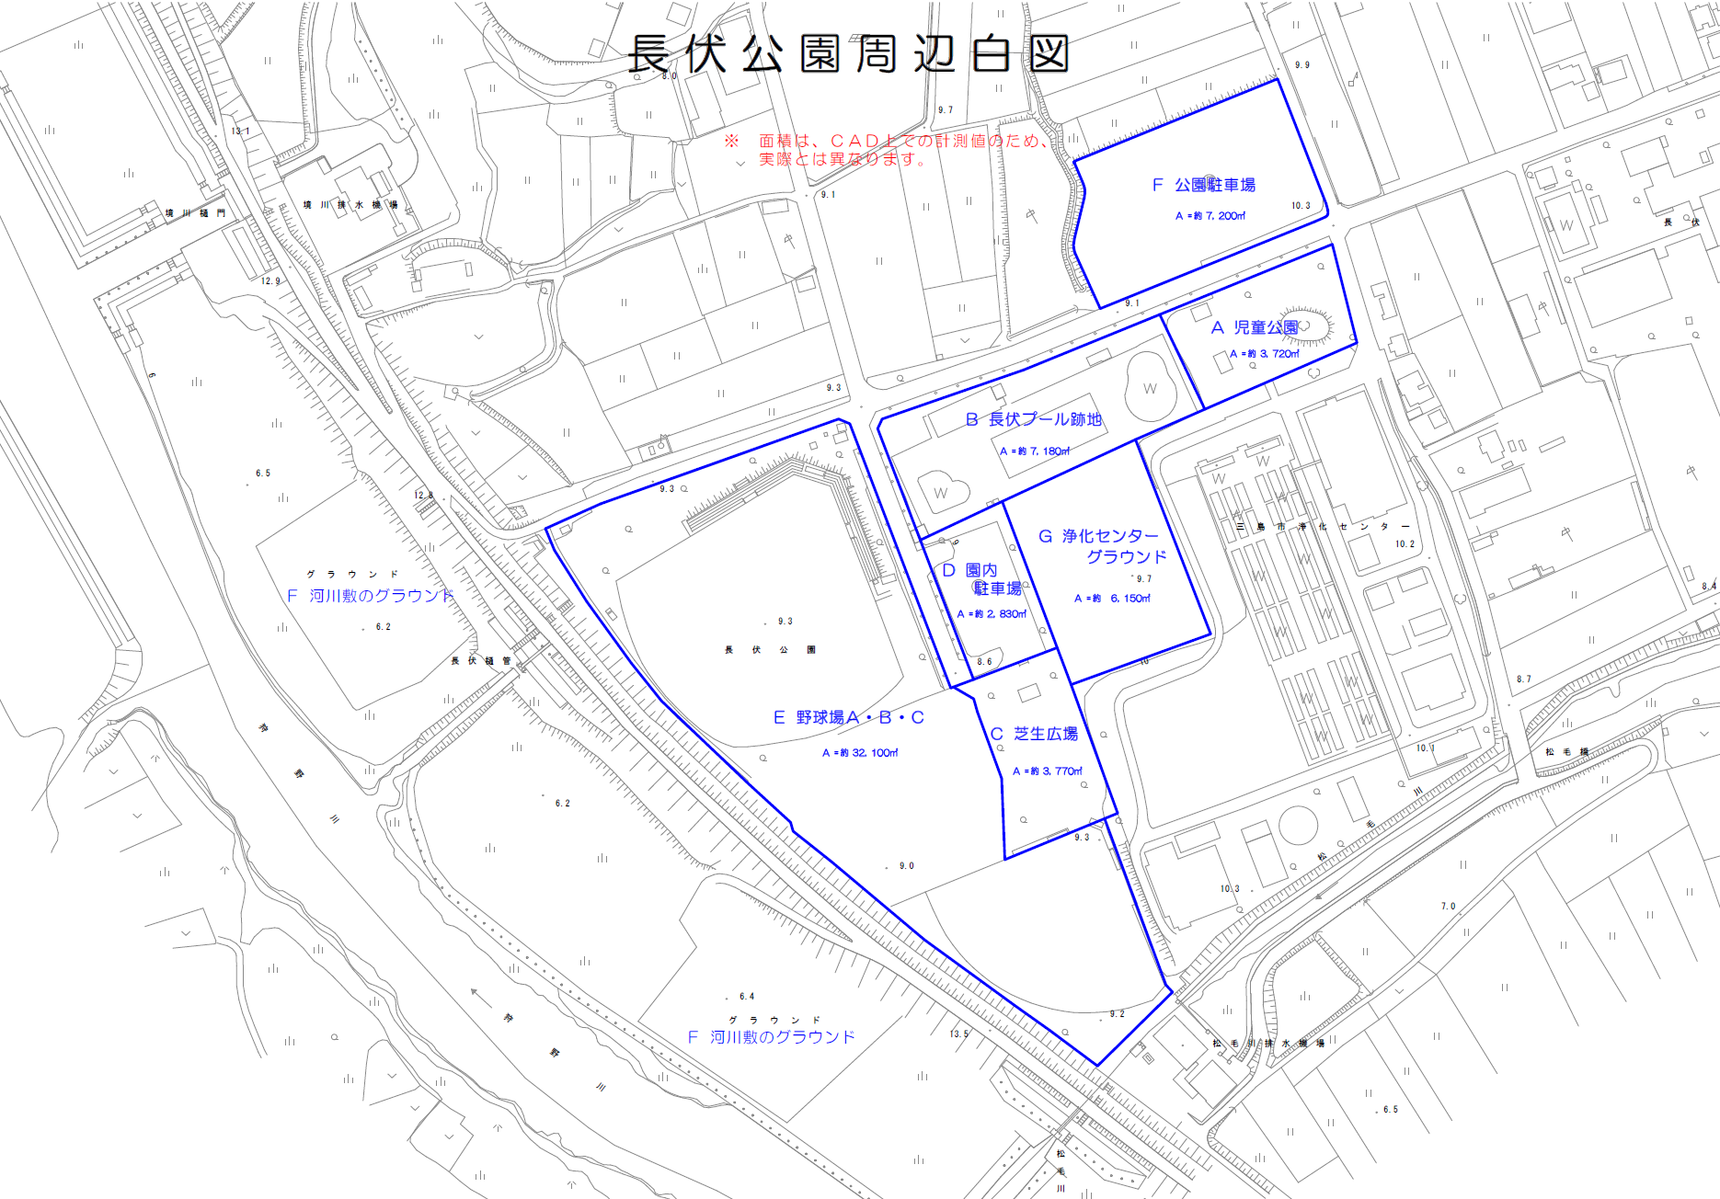
平面図

